
Copyright © QYResearch | yangjunping@qyresearch.com | www.qyresearch.com
数字计量泵
全球市场研究报告2023-2029

数字计量泵全球市场总体规模
数字计量泵是一种先进的流量计量设备，其采用了数字化技术，能够非常精准地测量流量，广泛应用于各种工业领域中。
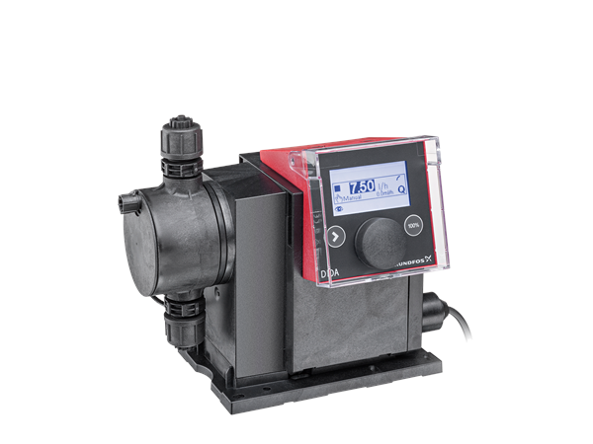
据QYResearch调研团队最新报告“全球数字计量泵市场报告2023-2029”显示，预计2029年全球数字计量泵市场规模将达到4.2亿美元，未来几年年复合增长率CAGR为6.1%。

数字计量泵，全球市场总体规模，预计2029年达到4.2亿美元

如上图表/数据，摘自QYResearch最新报告“全球数字计量泵市场研究报告2023-2029.
主要驱动因素:
数字计量泵能够提供高精度和精确的计量能力。它们能够准确地输送化学品或添加剂，确保计量应用的一致性。在水处理、食品饮料和制药等行业，准确的计量是至关重要的。数字计量泵可以轻松集成到自动化系统中，并可远程控制。它们可以编程以在准确的时间间隔内提供特定剂量，减少了对人工干预的需求。自动化与控制能力提高了工艺效率，减少人为错误，提高整体生产力。数字计量泵使用简便，并需要较少的维护工作。它们配备了先进的监控和控制系统，提供实时的计量性能反馈。这使操作人员更容易调整计量参数并解决任何问题，确保平稳运行并将停机时间降至最低。
主要阻碍因素:
数字计量泵需要定期进行校准以确保精确计量，并需要定期维护以保持良好的工作状态。这可能增加额外的成本，并需要熟练的技术人员，对于一些资源有限或缺乏专业知识的用户而言可能存在一定的挑战。数字计量泵的操作依赖于电力供应的稳定性。在某些应用或偏远地区，稳定的电力供应可能不容易获得。这可能限制数字计量泵在某些地区的使用，或需要额外的备用电源设施，增加了系统的复杂性和成本。
行业发展机遇:
随着自动化和智能制造的兴起，工厂和生产线对数字计量泵的需求不断增加。数字计量泵可以集成到自动化系统中实现智能控制和远程监测，提高生产效率和过程优化。在医药和食品饮料行业中，精确的计量和稳定的生产过程至关重要。数字计量泵可以通过其精确的计量能力和高度可控的性能满足这些行业对剂量准确性和质量稳定性的要求。新兴经济体中工业化和城市化的快速增长为数字计量泵市场带来了机遇。这些国家和地区的水处理、制药、化工等行业对数字计量泵的需求不断增加，推动了市场的发展。

全球数字计量泵市场前6强生产商排名及市场占有率（持续更新）

如上图表/数据，摘自QYResearch最新报告“全球数字计量泵市场研究报告2023-2029.
全球范围内，数字计量泵主要生产商包括Grundfos, ProMinent, Burkert, Blue-White Industries, Seko and SERA等，其中前五大厂商占有大约74%的市场份额。

数字计量泵，全球市场规模，按产品类型细分，隔膜泵处于主导地位
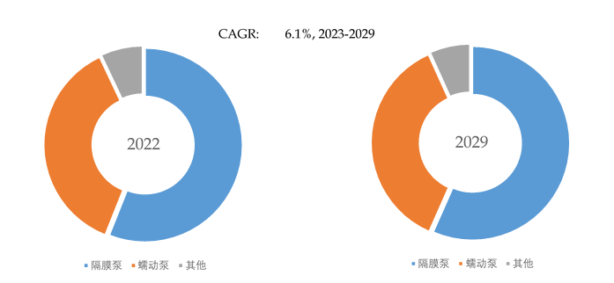
如上图表/数据，摘自QYResearch最新报告“全球数字计量泵市场研究报告2023-2029.
就产品类型而言，目前隔膜泵是最主要的细分产品，占据大约56%的份额。
就产品类型而言，目前工业制造是最主要的需求来源，占据大约38%的份额。

全球主要市场数字计量泵规模

如上图表/数据，摘自QYResearch最新报告“全球数字计量泵市场研究报告2023-2029.

QYResearch企业简介
QYResearch(北京恒州博智国际信息咨询有限公司)成立于2007年，总部位于美国洛杉矶和中国北京。经过连续16年多的沉淀，QYResearch已成长为全球知名的、面向全球客户提供细分行业调研服务的领先咨询机构；业务遍及世界160多个国家，在全球30多个国家有固定营销合作伙伴，在美国、日本、韩国、印度等有分支机构，在国内主要城市北京、广州、长沙、石家庄、重庆、武汉、成都、山西大同、太原、昆明、日照等地设有办公室和专业研究团队。
QYResearch是全球知名的大型咨询公司，行业涵盖各高科技行业产业链细分市场，横跨如半导体产业链（半导体设备及零部件、半导体材料、集成电路、制造、封测、分立器件、传感器、光电器件）、光伏产业链（设备、硅料/硅片、电池片、组件、辅料支架、逆变器、电站终端）、新能源汽车产业链（动力电池及材料、电驱电控、汽车半导体/电子、整车、充电桩）、通信产业链（通信系统设备、终端设备、电子元器件、射频前端、光模块、4G/5G/6G、宽带、IoT、数字经济、AI）、先进材料产业链（金属材料、高分子材料、陶瓷材料、纳米材料等）、机械制造产业链（数控机床、工程机械、电气机械、3C自动化、工业机器人、激光、工控、无人机）、食品药品、医疗器械、农业等。

